Начальникам отделов (управлений) образования исполнительных комитетов муниципальных образований Республики Татарстан

Директорам образовательных организаций Республики Татарстан

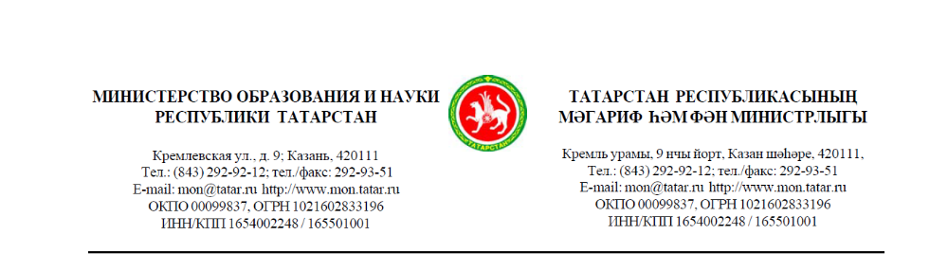

О разъяснениях по порядку педагогической
аттестации, утвержденному приказом
МО и Н РФ от 07 апреля 2014 г. № 276
в части оценки профессиональной деятельности

Уважаемые коллеги!

Министерство образования и науки Республики Татарстан направляет Вам для ознакомления и работы образцы документов, необходимых для организации обязательной аттестации (приложение № 1).
Просим довести указанную информацию до сведения руководящих работников образовательных организаций.

Приложение: на 10 л. в 1 экз.

Заместитель Премьер - министра
Республики Татарстан - министр Э.Н. Фаттахов

Г.М. Шаяхметова
(843) 294-95-33

